集落間道路除草作業とは・・・除草作業のボランティアです
雲南市が管理している集落間を結ぶ市道等（農用地や住宅地及び雑種地に隣接する集落内の市道、道路愛護作業実施路線を除く）について、市内で活動されている各種団体に除草作業のボランティアをお願いする事業です。

サポートします・・・作業料をお支払します
市道の除草作業は路肩及び法面について除草を年２回以上・1メートル程度行っていただきます。作業していただいた団体には作業料として１Ｋｍ当り30,000円をお支払します。
※集落内において隣接する住宅までの距離が、500メートルを超える場合も対象とします。
※世帯数が10戸以下、若しくは高齢者世帯（65歳以上のみで構成される世帯）を除く世帯数が10戸以下であり、自治会のみで除草作業が困難な場合は、集落内の除草作業も対象になる場合があります。（詳細はお問い合わせ下さい）
※除草等に要する機械・器具・燃料はご負担をお願いします。
（作業範囲の例）
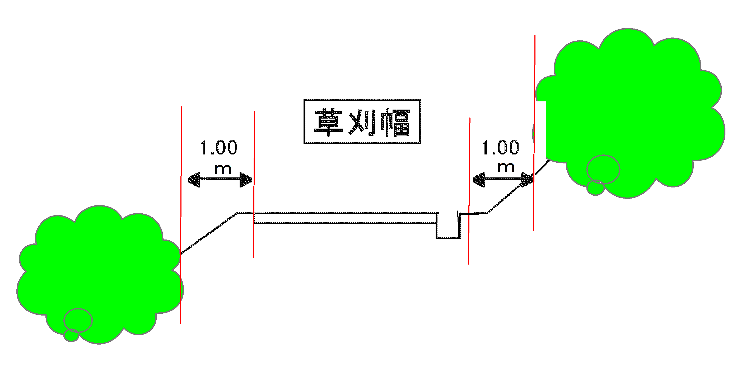
道 路
万一に備えて・・・保険制度もあります
除草作業のボランティア中にケガをされた場合や、第三者に損害を与えた場合に保険金をお支払いします。安心してボランティア活動に取り組むことができます。

支払いまでの流れ
集落間除草作業を実施される場合は、事前に建設工務課までご相談ください。
団体登録により作業範囲と金額を決定した後に除草作業をお願いします。
除草作業が終わりましたら、作業完了日の報告を受けて作業料を支払います。

参加申し込みや詳しいお問い合わせは・・・
雲南市建設部 建設工務課 公共維持グループまで
〒６９９－１３９２ 雲南市木次町里方５２１－１
電話（０８５４）４０-１０６３
ＦＡＸ（０８５４）４０-１０６９

